ANALISIS DE CORRESPONDENCIA
variables categóricas (nominal, ordinal).

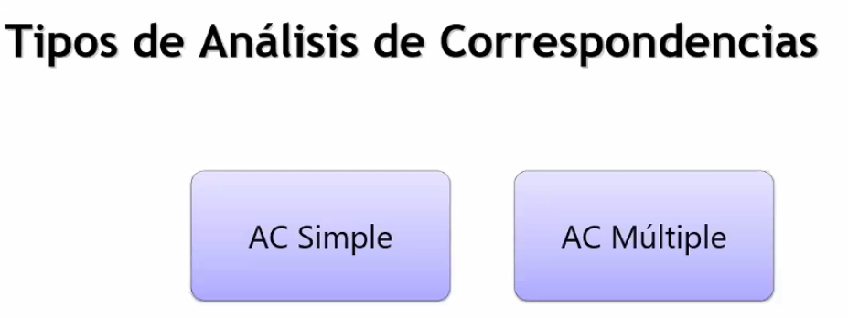
ACS: Cuando el análisis es de dos variables. (tabla de contingencia, tabla cruzada, tabla doble entrada)
ACM: Cuando el análisis es de tres o más variables, a diferencia de ACP (análisis componentes principales), se trabaja con variables cualitativas o categórica (nominal, ordinal).
NUESTRO Ejemplo ACS (análisis de correspondencia simple)
Por ahora estas asumiendo que análisis de componentes principales se trabaja con variables numéricas(razon) o medidas en una escala de intervalo.

Análisis de correspondencia simple:
Esto se aplica para variables categóricas (nominal, ordinal).
Total: se encuesto a un total de 123 estudiantes molineros.
Hay dos variables categóricas donde son ‘marca’ y ‘atributo’, donde se asume que los niveles de la variable ‘marca’(cristal ,pilsen ,cusqueña ,Brahma , barena ,dorada),
Son mutuamente excluyentes.
Mutuamente excluyentes

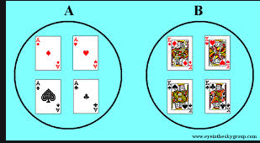
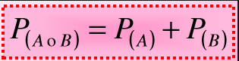
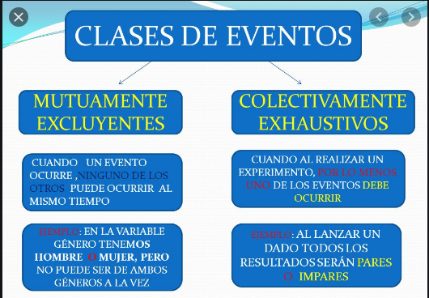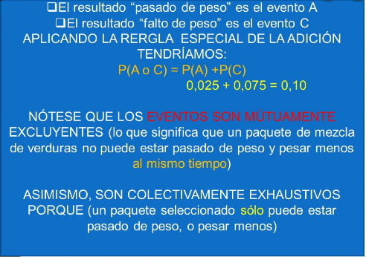
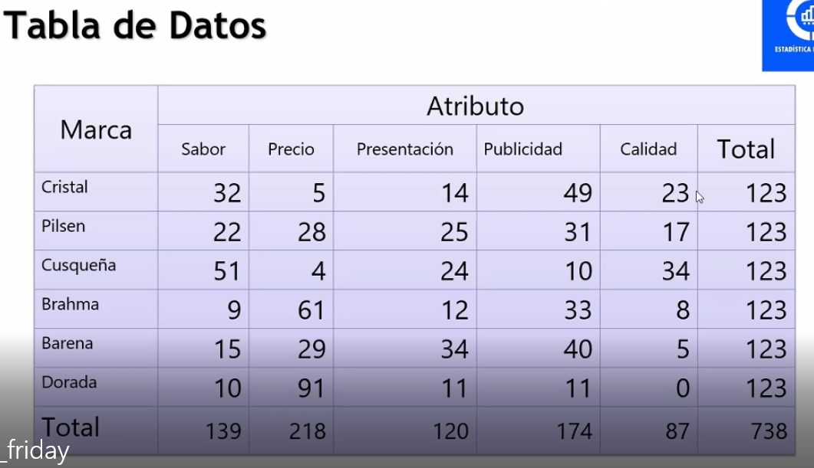
OjO: El 738 es el total de respuestas.
PARA INICIAR NUESTRA PRUEBA DE ANALISIS DE CORRESPONDENCIA
SE EMPIEZA CON UNA PRUEBA TAN BASICA:
1)Es algo similar a la prueba de Bartlett (análisis de componentes principales//análisis factorial), en este caso se aplicará la prueba de independencia.
->prueba de independencia (prueba de chi-cuadrado)
H0: El atributo preferido es independiente de la marca de cerveza.
H1: El atributo preferido es dependiente de la marca de cerveza
2) Es algo similar a la prueba de Bartlett es decir si se corroboraba que la matriz de correlación es diferente a la matriz identidad podríamos aplicar análisis de componentes principales o análisis factorial en este caso se debe rechazar la hipótesis planteada(H0), para aplicar análisis de correspondencia.
Si solamente se rechaza la H0, podemos aplicar el análisis de correspondencia.
En el ejemplo nos sale que se rechaza la H0, continuamos…
3) Análisis por filas:
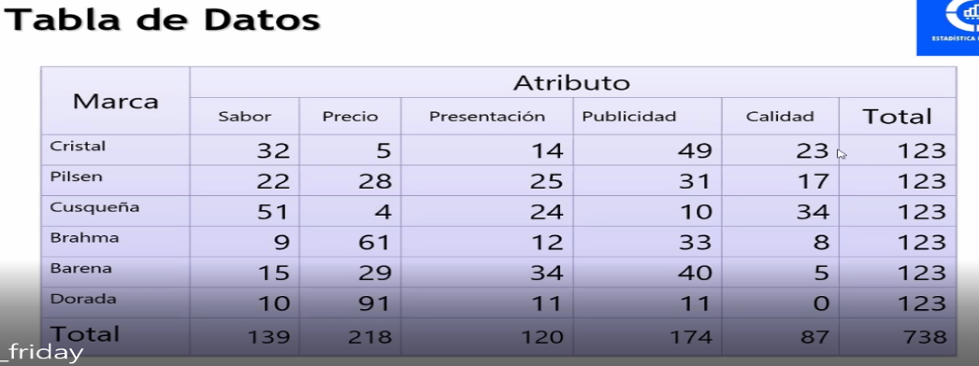

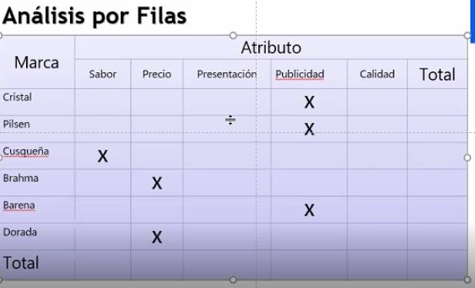
En términos prácticos ponemos una ‘x’ donde está la mayoría de los votos, parece que de manera confiable podríamos dar conclusiones, pero en realidad no es suficiente para dar una conclusión definitiva.
4) Análisis por columnas:
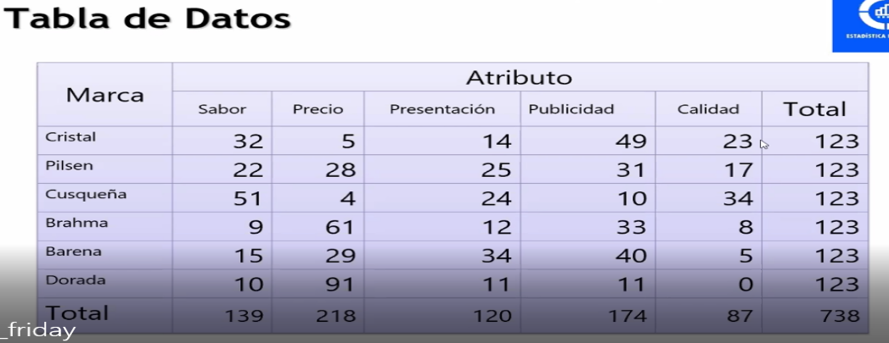
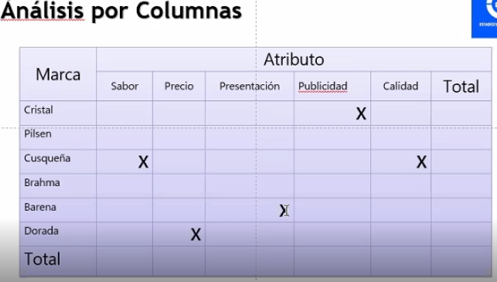
De igual manera:
En términos prácticos ponemos una ‘x’ donde está la mayoría de los votos, parece que de manera confiable podríamos dar conclusiones, pero en realidad no es suficiente para dar una conclusión definitiva.
Observación: Esto sucede porque la muestra no está balanceada, es decir en las filas si esta balanceada (cada fila es 123), por otro lado, en las columnas están en diferente proporción (139,218,120,174,67).
Los datos de la muestra no estén balanceados permite que haya investigación sino nosotros estaríamos forzando o buscando que necesariamente haya tanto filas como columnas de igual proporción. (no existiría el azar)
5) Técnica Multivariada: Es el análisis de correspondencia, como podemos observar en este ejemplo no necesariamente una técnica multivariado es de por lo menos de 3 variables, aquí hay 2 variables (‘marca’ y ‘atributos’) hemos aplicado análisis de correspondencia.

Lo que yo quiero no es analizar las variables sino la correspondencia o la asociación de los niveles de las variables.

6) tabla de datos(inicial) lo llevare a una tabla diferente a una tabla de; perfil fila, perfil columna para así hacer componentes principales que serán 2, uno por ‘perfil fila’ el otro por ‘perfil columna’ y eso me permitirá comparar filas con columnas.

EJEMPLO1

En el siguiente ejemplo no tiene sentido aplicarle un análisis de correspondencia simple (2 variables), ‘nivel de inglés’ (3 niveles) y ‘genero’ (2 niveles).
¿Por qué no tiene sentido aplicarlo análisis de correspondencia?
la prueba de independencia(chi-cuadrado), no se rechaza la HIPOTESIS PLANTEADA (h0), es decir las variables son independientes, y además su perfil fila esta siendo similar a su perfil medio , tambien el perfil columna está siendo similar a su perfil medio.

Perfil fila
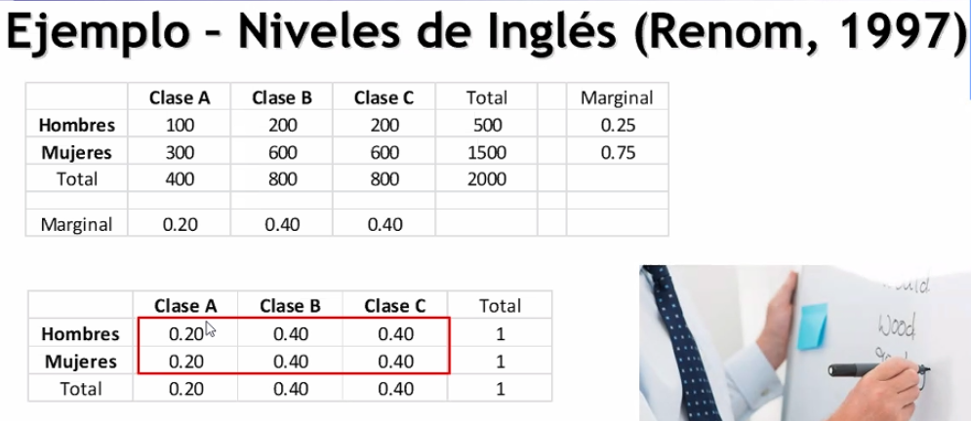

: perfil medio
: perfil fila
Perfil fila se genera a partir del porcentaje fila:
Hombres: clase A; 100/500=0.2
Hombres: clase B: 200/500=0.4
Hombres: clase C: 200/500=0.4
Mujeres: clase A: 300/1500=0.2
Mujeres: clase B: 600/1500=0.4
Mujeres: clase C: 600/1500=0.4

Perfil fila de los hombres es: 0.2, 0.4, 0.4
Perfil fila de las mujeres es: 0.2,0.4,0.4
Perfil columna
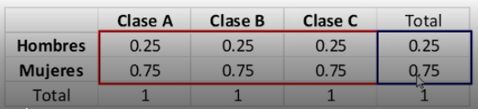
: perfil columna
: perfil medio
0.25 : hombres
0.75 : mujeres

EJEMPLO2
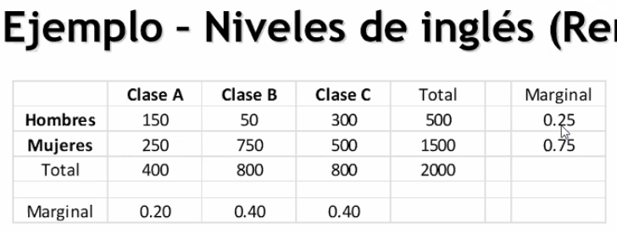
¿Cómo se genera el perfil fila?
Hombres: 150 / 500=0.3, 50/500=0.1, 300/500=0.6
Mujeres: 250/1500, 750/1500, 500/1500
Total: 400/ 2000, 800/2000, 800/2000
Perfil fila
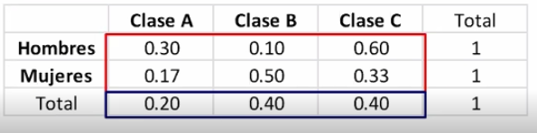
La idea es que su perfil fila este lo mas alejado de su perfil medio.
Esto será reflejado en el mapa perceptual, lo más alejado del origen.
(‘MAS FACIL DE INTERPRETAR’)
#
La idea es que su perfil fila este lo más cerca de su perfil medio.
Esto será reflejado en el mapa perceptual, lo más cercano del origen.
(‘SU PERFIL ES SIMILAR AL PERFIL MEDIO’)

